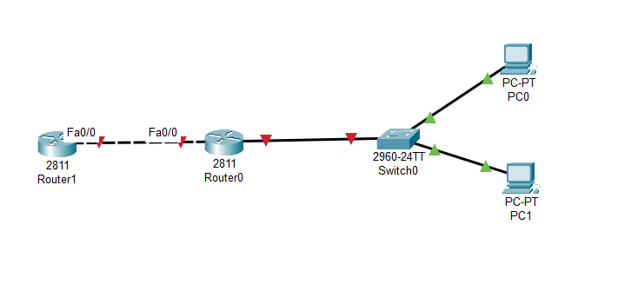

1.RG路由器 配置IP路由选择和IP地址

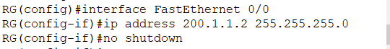

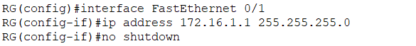



2.定义一个ip访问列表



3.配置动态NAT

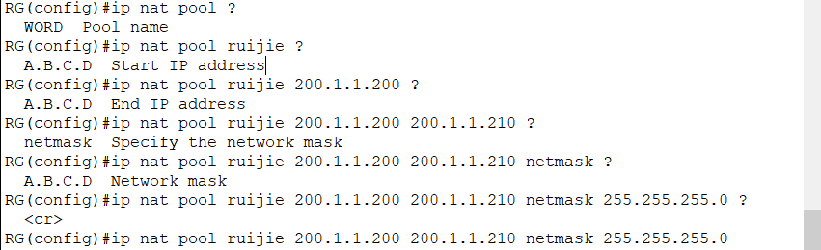



4.配置内部接口和外部接口

配置内部接口和外部接口

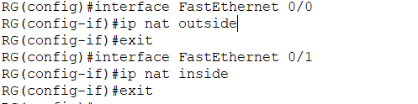

配置Route1路由器

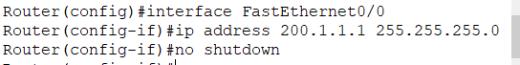

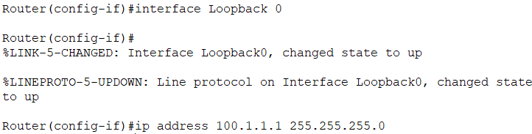

配置pc机

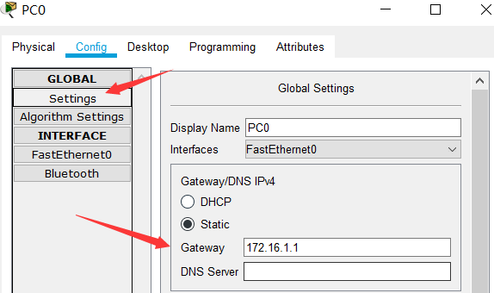

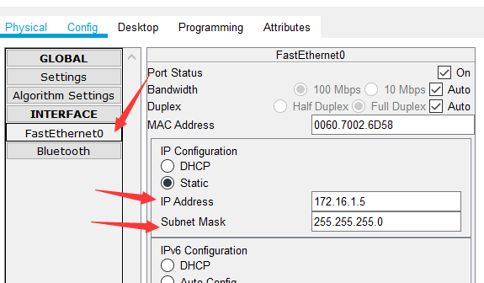

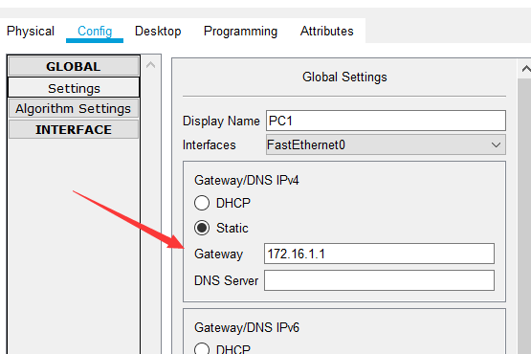

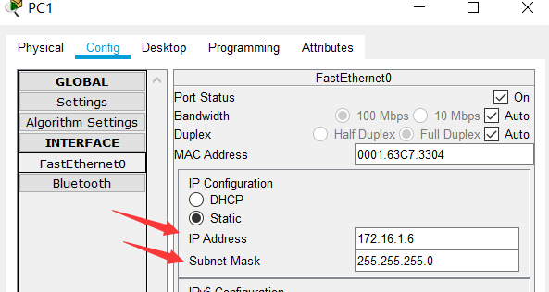

5.测试

在两台pc机上都使用telnet连接100.1.1.1





在RG路由器中可见，分配的值在200~210间

